**NotionAI怎么注册 怎么转中文保姆级教程**

NotionAI是一款功能强大的笔记软件，它可以帮助用户快速创作文案或者文章。我们先说一下NotionAI的注册流程。在开始使用NotionAI之前，您需要先注册一个账户。以下是注册的步骤：

1. 在浏览器中打开NotionAI

2. 点击右上角的“Sign up”按钮

3. 在弹出的注册页面中，输入您的电子邮箱地址和密码，然后点击“Sign up”按钮

4. 您会收到一封确认邮件，点击邮件中的链接完成账户激活

5. 登录您的NotionAI账户，点击左下角“new page”创建任务，即可使用NotionAI的功能

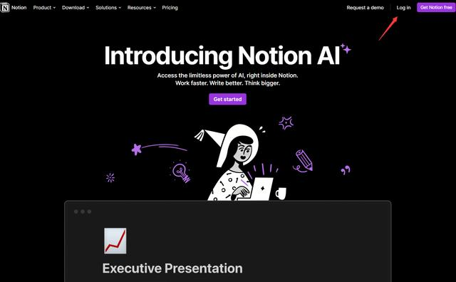

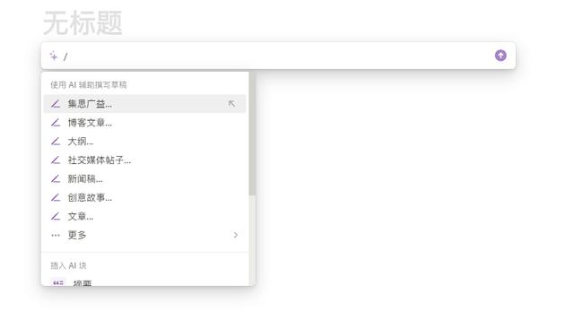

输入斜杠可以看到不同类型的指令

再说一说NotionAI的中文设置。默认情况下，NotionAI使用英文界面。但是，如果您更喜欢中文界面，可以按照以下步骤进行设置：

1. 使用chrome浏览器

2. 在扩展程序中下载Tampermonkey插件

3. guge搜索“Notion-zh_CN notion的汉化脚本”

4. 安装脚本

5. 返回工作台刷新页面即可

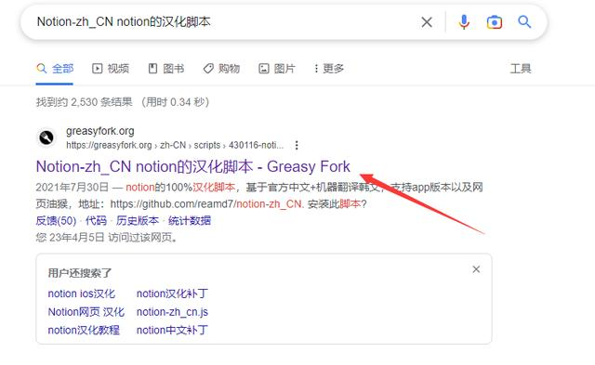

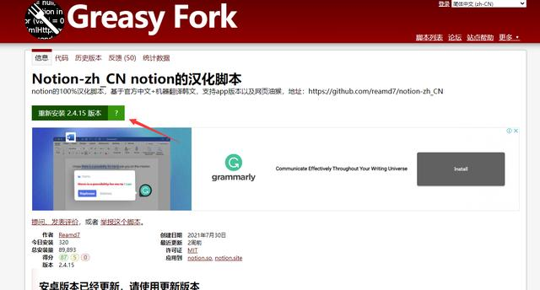

在完成注册和设置中文界面之后，您就可以开始使用NotionAI了。以下是一些常用的使用方法：

1. 创建一个页面：点击左侧的“+New Page”按钮，输入页面名称，然后按下回车键即可创建一个新页面。

2. 添加内容：在新页面中，您可以添加文本、图片、链接等内容。只需要点击页面中的“+”按钮，然后选择要添加的内容类型即可。

3. 组织页面：您可以使用NotionAI的“Database”功能来更好地组织页面。只需要点击左侧的“+New Database”按钮，然后按照提示输入数据库信息即可。

4. 分享页面：如果您想与他人分享页面，只需要点击页面右上角的“Share”按钮，然后输入对方的电子邮件地址即可。